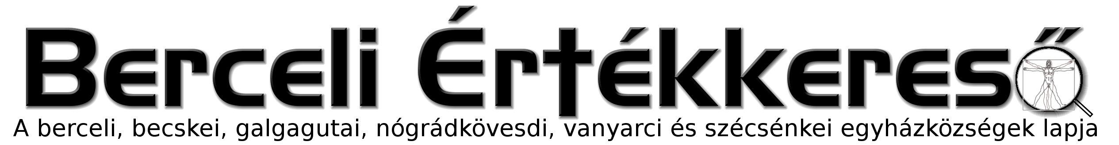
III. évf. 20. szám Urunk mennybemenetele 2016. május 8.
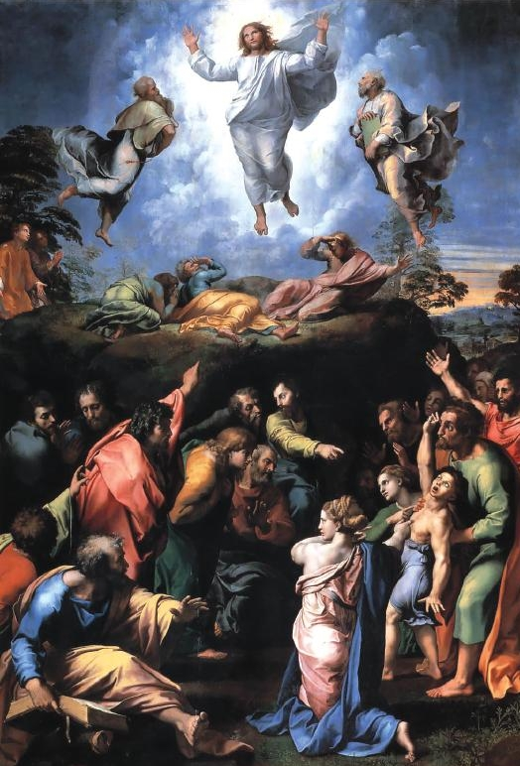
Raffaello: Krisztus színeváltozása, 1518–1520, Róma, Pinacoteca Vaticana
Bercelen a 1. csoport takarít.
A Bercelen tartott pasztorális és gazdasági tanács ülésén is kihangsúlyozásra került, ezért külön felhívjuk a kedves testvérek figyelmét, hogy egyházadót (önkéntes hozzájárulást) kereső személyenként kell befizetni, nem páronként, és nem is házanként.
Azon hittanos gyerekeknek szülei, akik szívesen vennének lelkipásztori látogatást kérjük, jelezzék a hitoktató, vagy a lelkipásztor (Robi Atya) felé.
Házassági hirdetés: Blaskó Dániel (Blaskó Ignác és Oroszki Eszter fia) házasságot köt Nagy Judittal (Nagy Lajos és Szilák Mária leánya). A nászmise 2016. május 28-án délután 17 órakor a Jászapáti Kisboldogasszony Római Katolikus Templomban lesz megtartva.
Mivel már korábban is megjelent körlevélben, hogy az oltáron nem helyes az a gyakorlat, hogy gyertyának látszó olajmécsest használunk, és az olcsóbb gyertyaolaj füstje is egészségügyi problémákhoz vezethet (köhögés, fulladás, mérgezés), ezért a pasztorális tanács véleménye alapján Pünkösdvasárnaptól érvényes az összes templomunkra, hogy 4 vagy 6 égő gyertya szükséges a Szentmise bemutatásához.
Szécsénkén a kedves testvérek jónak látták új szőnyeg vásárlását, melyet 30 ember adományából 77.000 Ft-os összegből sikerült megvalósítani. Isten fizesse meg mindenki legkisebb hozzájárulását is.
2016.05.04-én beadásra került a VP-6-7.4.1.1-16 - Településképet meghatározó épületek külső rekonstrukciója, többfunkciós közösségi tér létrehozása, fejlesztése, energetikai korszerűsítés célra kiírt pályázatra a Berceli Szent Miklós Közösségi Ház további felújítására pályázati igényünk (Vonalkód: 1774781490), mely reményeink szerint biztosítani tudja a még szükséges munkák befejezését.
2016.05.04-én Stratégiai megbeszélés folyamán Berecz Loránd a Sophianum Nonprofit Kft. részéről röviden beszámolt a Szent Szív Társaság és a Sophianum Kft. elképzeléseiről a berceli és a becskei földeket illetően. A Váci Egyházmegye céljaihoz igazodva megállapodás született a kölcsönös együttműködésről.
A plébánia az elkövetkező években szeretne egyre meghatározóbb és dominánsabb módon belekapcsolódni mezőgazdasági tevékenységekbe, bio termesztésbe, és az előállított termékek feldolgozásába, melyek a szegények és munkakeresők számára munkalehetőséget, az egyházközségeink rászorulói számára pedig elérhető áron megfelelő étkezést biztosít. A becskei Római Katolikus Plébánia földterületeit ezért a továbbiakban nem áll módunkban bérbe adni, és mivel írásos szerződés nincs a birtokunkban, ezúton mondjuk fel a korábbi megállapodásokat. Továbbá az egyház nem kíván értékesíteni egyetlen földterületet sem (Nógrádkövesden sem, ahol erre ajánlat is érkezett), csupán a földterületek más magasabb értékű vagy jobb elhelyezkedésű fölterületre való cseréjére nyílik mód. (Bercelen ilyen ajánlatot kaptunk.)
Ugyanakkor szívesen vesszük olyan testvérek jelentkezését, akik szívesen részt vennének a mezőgazdasági munkák koordinálásában, szervezésében, és szakmai képesítéssel is rendelkeznek (pl. agrármérnök stb.).
Alázattal köszönöm meg a kedves testvérek, gazdasági és pasztorális tanácstagok visszajelzéseit, amelyekkel jelezték elégedetlenségüket a papi szolgálattal kapcsolatban (pl. túl rövid csupán fél órás temetési szertartás, pályázat megírásának elmulasztása pályázatíró helyett stb.). Jövőben kérem, hogy ezeket személyesen nekem mondják el. hr
Közi Horváth József Népfőiskola országos, egyéni rajzpályázatot hirdet általános iskola alsó tagozatos diákok részére „Az én templomom” címmel. http://www.kozihorvathnepfoiskola.hu/images/aktualis/Az_en_templomom_palyazat.pdf
2016.05.09. H 18:00 Szentmise a Galgagutai Templomban
19:00 Felnőtt katekézis a Berceli Plébánián
2016.05.10. K 17:00 Szentmise a Nógrádkövesdi Templomban
2016.05.11. Sz Boldog Salkaházi Sára szűz és vértanú (piros)
18:30 Szentségimádás a Berceli Templomban
2016.05.12. Cs Szent Néreusz és Szent Achilleusz vértanúk (piros) és Szent Pongrác vértanú (piros)
17:00 Szentmise a Berceli Templomban
17:30 Szentségimádása Berceli Templomban
2016.05.13. P A Fatimai Boldogságos Szűz Mária (fehér)
17:00 Szentmise a Berceli Templomban
19:00 Ifjúsági Hittan a Berceli Plébánián
2016.05.14. Sz 17:00 Szentmise a Berceli Templomban
2016.05.15. V 8:30 Szentmise a Berceli Templomban

Pünkösd 10:30 Szentmise a Galgagutai Templomban
vasárnap 10:30 Igeliturgia a Becskei Templomban
12:00 Igeliturgia a Szécsénkei Templomban
12:00 Szentmise a Nógrádkövesdi Templomban
14:00 Igeliturgia a Vanyarci Templomban
2016.05.21 Nagymarosi Ifjúsági Találkozó 9.00 közös reggeli ima – Sillye Jenő és barátai vezetésével 10.00 főelőadás – Béri László Renátó kármelita szerzetes, majd szentségimádás Renátó atya vezetésével, Sillye Jenő zenekarának közreműködésével 12.00 fakultációk 13.30 ebédszünet, idő a személyes találkozásokra 15.30 énekpróba a szentmisére 16.00 szentmise – főcelebráns: Snell György püspök atya 18.00 közös éneklés a Majorchestra gitáros kórussal, utána táncház
2016.05.22 8:30 Elsőáldozás a Berceli Templomban, 12:00 Világháborús emlékmű megáldása a Szécsénkei Templom mellett, mely Szécsénke Község Önkormányzata és a plébánia közötti mintaszerű partnermegállapodás jóvoltából valósult meg, mely a törvényi előírásoknak maximálisan megfelelt. A hívek más közösségek számára is példaértékűen köz- és társadalmi munka keretében megerősítették továbbá a támfalat, és a kerítés is kiegyenesítésre és lefestésre került. Isten fizesse meg mindenki áldozatos munkáját!
2016.06.20-2016.06.24. Napközis hittan tábor Szt Miklós Közösségi Házban általános iskolás hittanosok
2016.07.18-2016.07.23. Hittanos tábor Szob általános és középiskolás hittanosaink és fiatalok
2016.08.01-2016.08.06. Ifjúsági tábor Szt Ignác Lgy. Házban középiskolás és érettségizett fiatalok
2016.08.07-2016.08.13. Ipolymenti Nagyboldogasszony Közösség ifjúsági tábor Nógrádmegyeren
Hivatali ügyintézés: Római Katolikus Plébánia 2687 Bercel, Béke u. 20. H-P 8:00-16:00
tel: (30) 455 3287 web: http://bercel.vaciegyhazmegye.hu e-mail: bercel@vacem.hu
Bankszámlaszám: 10700323-68589824-51100005

